**LAPORAN TUGAS AKHIR MOBILE BESERTA PEJELASANNYA**



**DIBUAT OLEH:**

**FAHREZA ADITYA ARYATAMA – 20313009**

**UNIVERSITAS TEKNOKRAT INDONESIA**

**BANDAR LAMPUNG**

**2023**

1. **Menambahkan file btn_search_custom**

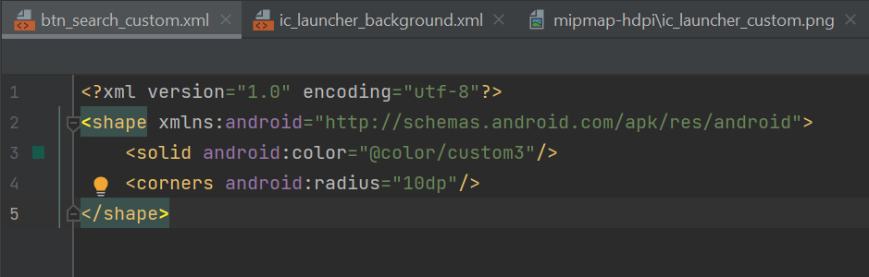

Didalam sebuah file **btn_search_custom** terdapat beberap fungsi yang di tambah kan diantara lain ada beberpa fungsi yaitu:

Sebagai tools pencarian yang ada pada aplikasi

1. **Menambahkan file ic_launcher_background**

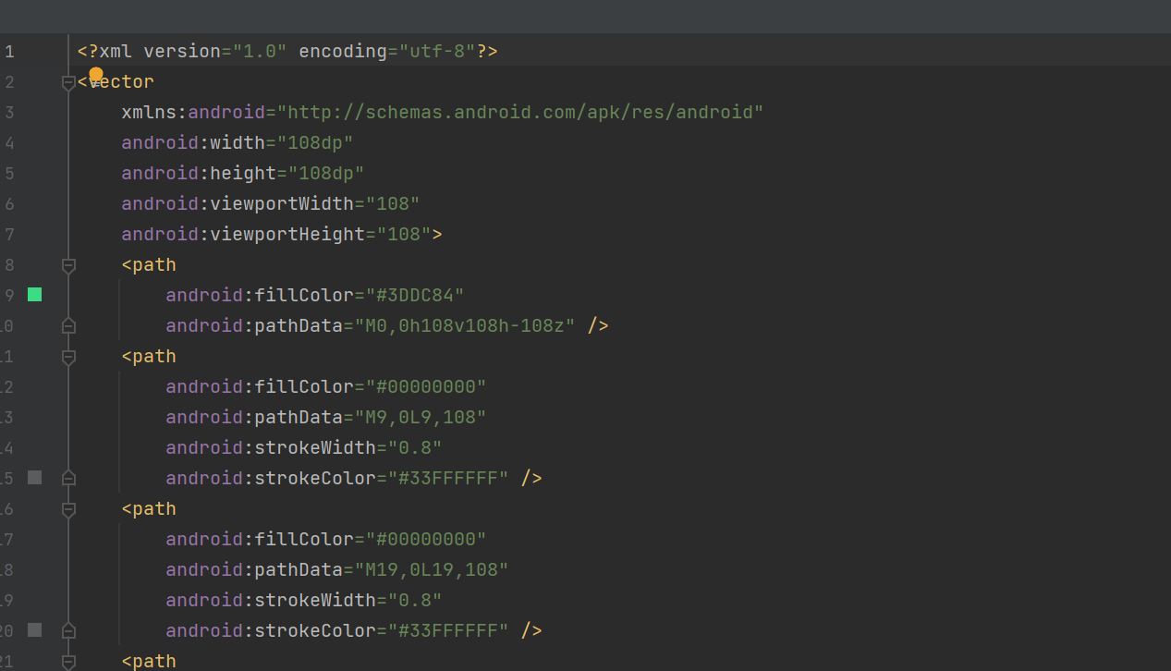

Didalam sebuah file **Menambahkan file ic_launcher_background**

terdapat beberap fungsi yang di tambah kan diantara lain ada beberpa fungsi yaitu:

Sebagai Background gambar menu masakan yang nanti nya akan di timpa dengan gambar masakan

1. **Menambahkan file ic_launcher_foreground**

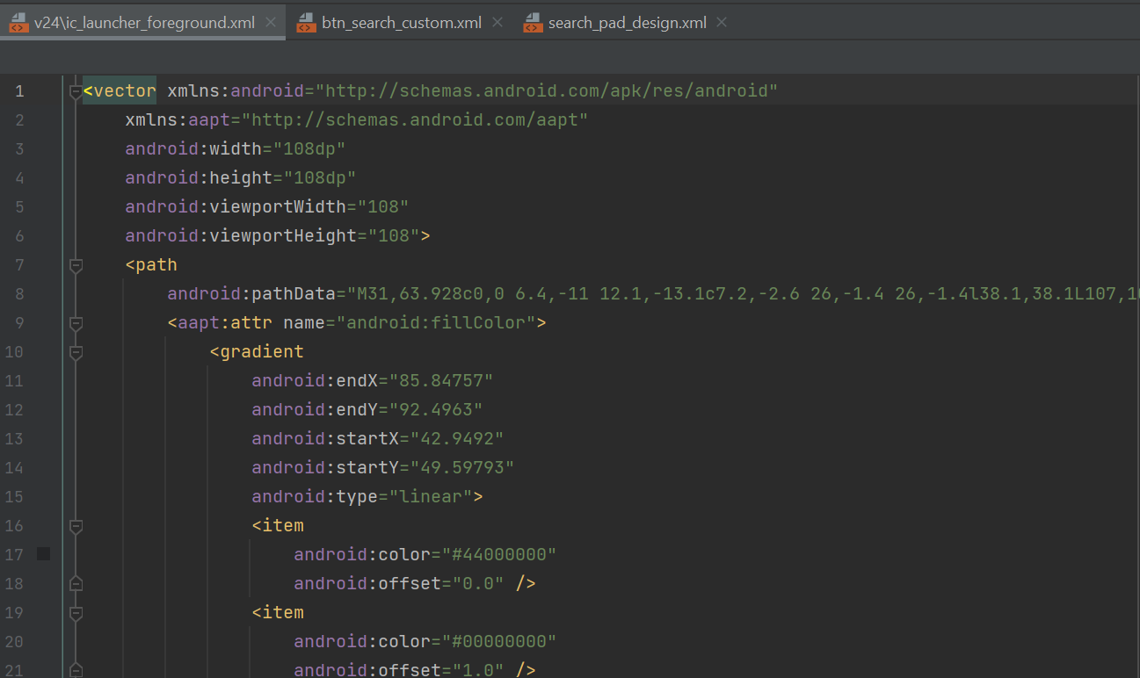

Didalam sebuah file **Menambahkan file ic_launcher_foreground**

terdapat beberap fungsi yang di tambah kan diantara lain ada beberpa fungsi yaitu:

Sebagai foreground gambar menu masakan yang akan ada di awal tampilan

1. **Menambahkan file search_pad_desain**

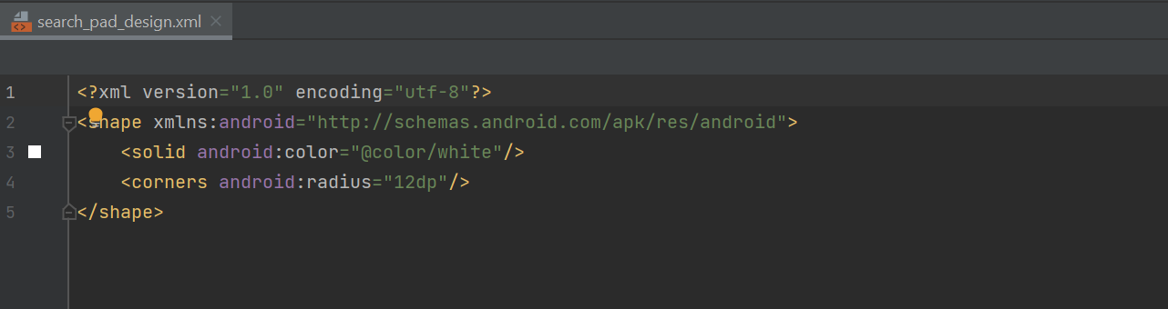

Didalam sebuah file **Menambahkan file search_pad_desain**

terdapat beberap fungsi yang di tambah kan diantara lain ada beberpa fungsi yaitu:

Sebagai button yang ada di dalam applikasi yang akan di jalankan

1. **Menambahkan file folder & file font**

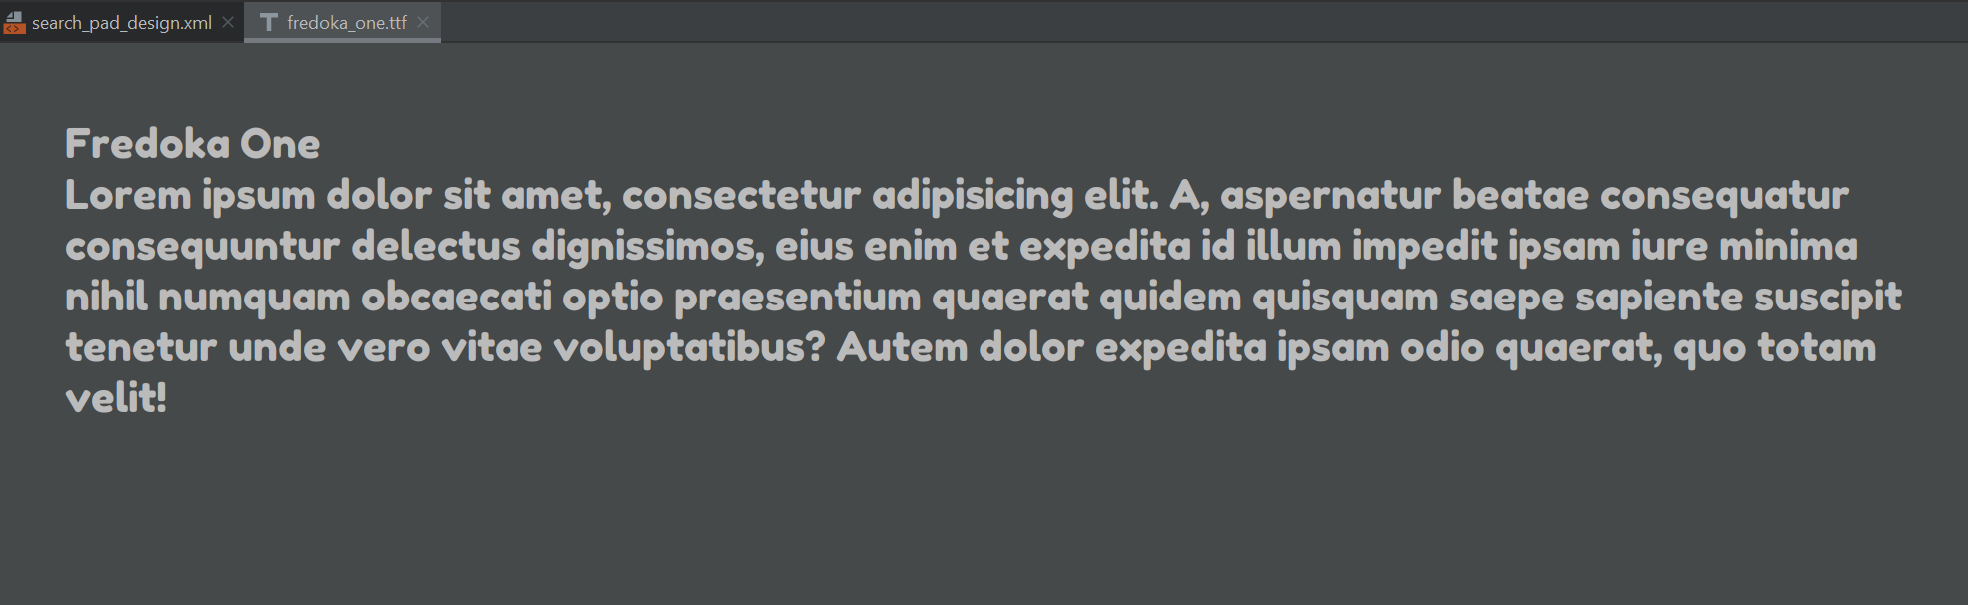

Didalam sebuah file **Menambahkan folder & file font**

terdapat beberap fungsi yang di tambah kan diantara lain ada beberpa fungsi yaitu:

font yang kami gunakan pada aplikasi ini adalah Fredoka One, Kami rasa font ini sangat tepat dengan desain aplikasi kami

1. **Menambahkan file folder layout**

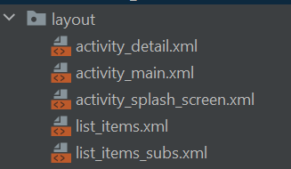

* Menambahkan file activity_detail

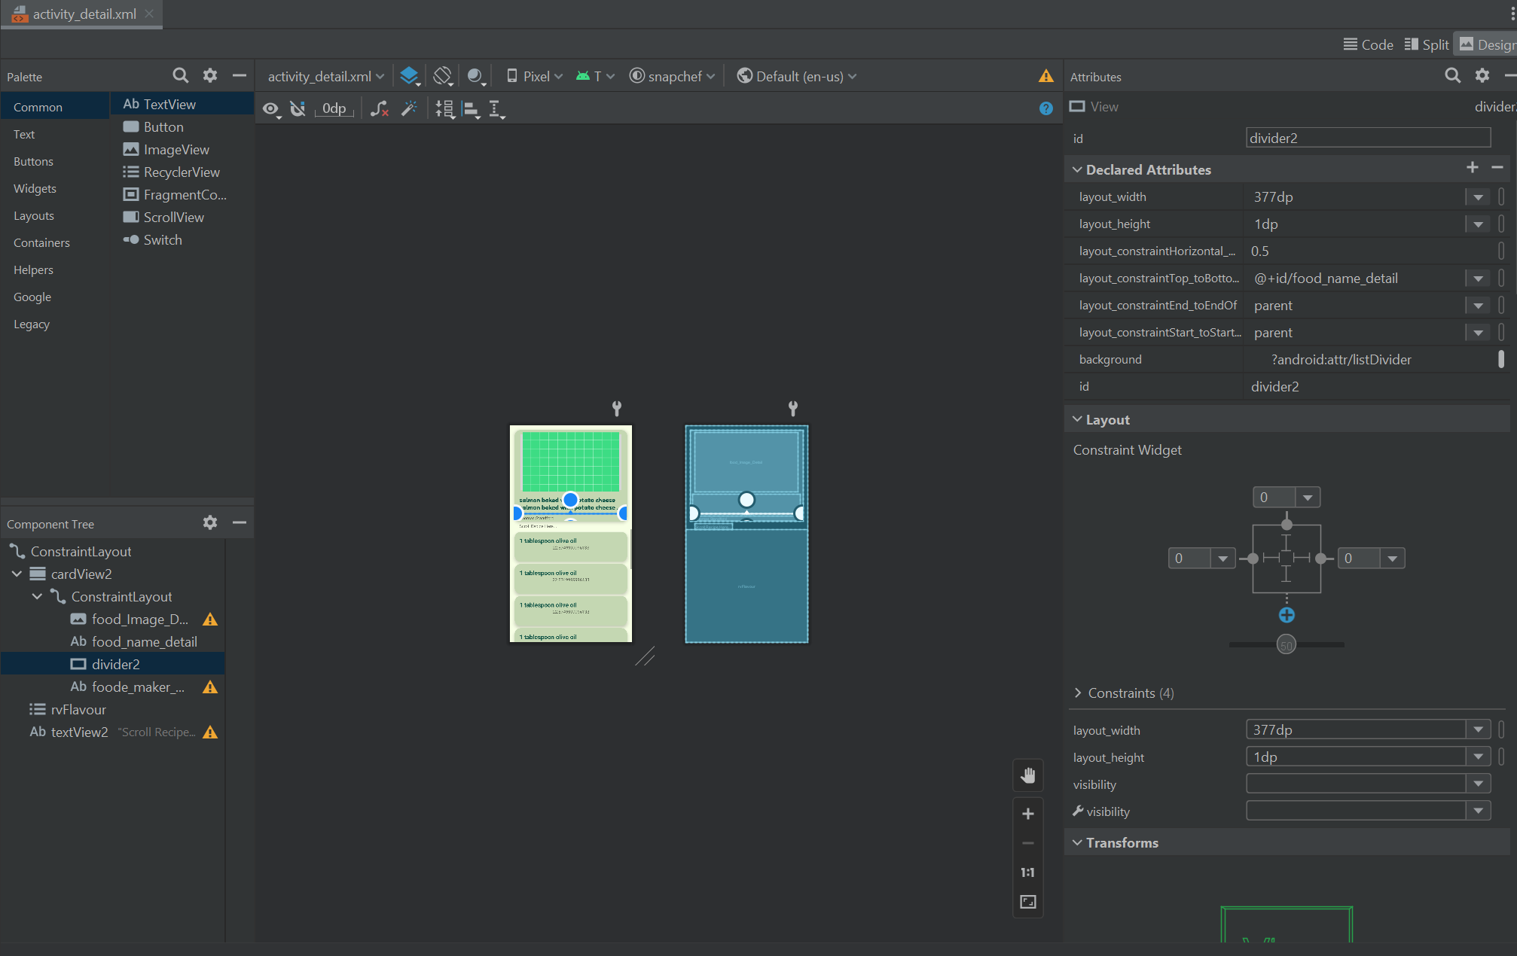

terdapat beberap fungsi yang di tambah kan diantara lain ada beberpa fungsi yaitu:

activity_detail berfungsi sebagai detail resep yang akan di muat dalam aplikasi, di dalam nya terdapat indormasi tentang resep masakan yang ada.

* Menambahakan activity_main

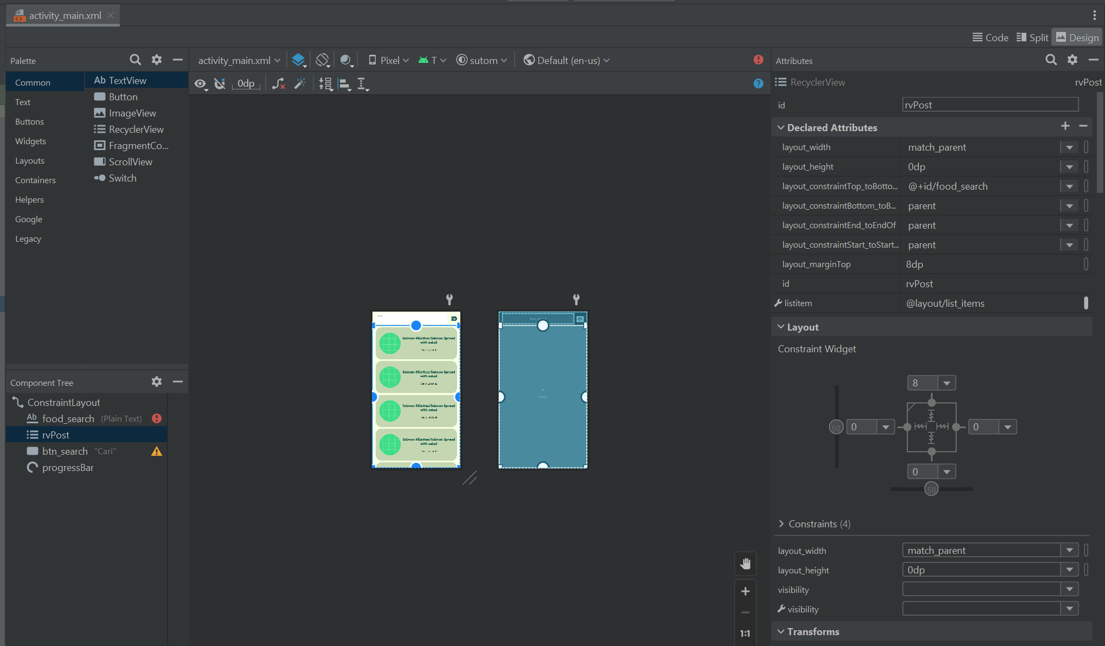

terdapat beberap fungsi yang di tambah kan diantara lain ada beberpa fungsi yaitu:

Pada file ini terdapat fungsi yaitu, sebagai menu utama dalam aplikasi.

* Menambahkan activity_splash_screen

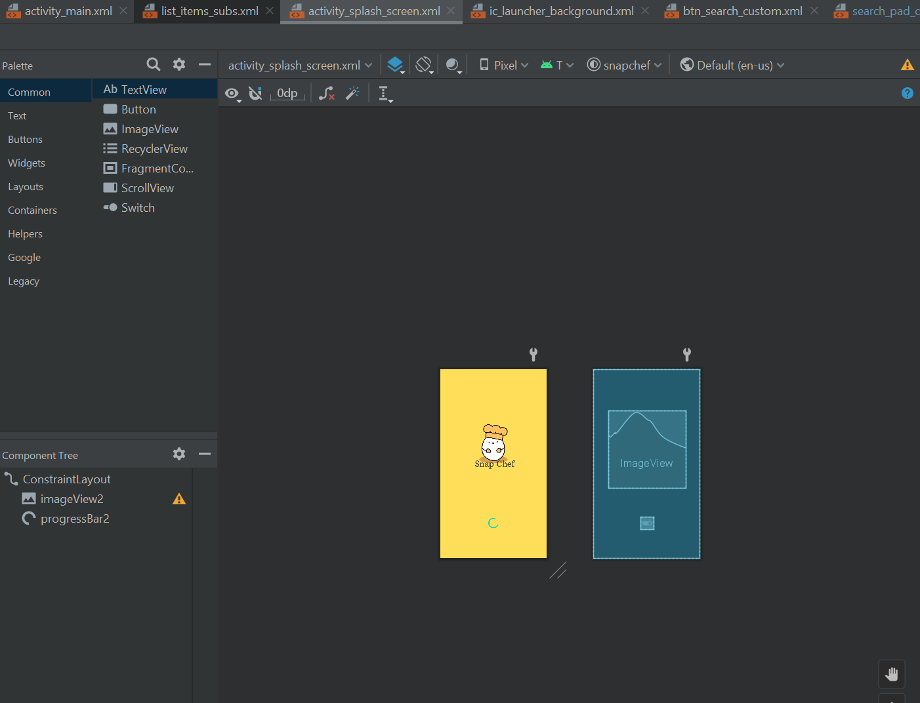

terdapat beberap fungsi yang di tambah kan diantara lain ada beberpa fungsi yaitu:

pada bagian ini terdapat fungsi yaitu sebagai tampilan awal saat menjalanakan aplikasi

* Menambahkan list_items

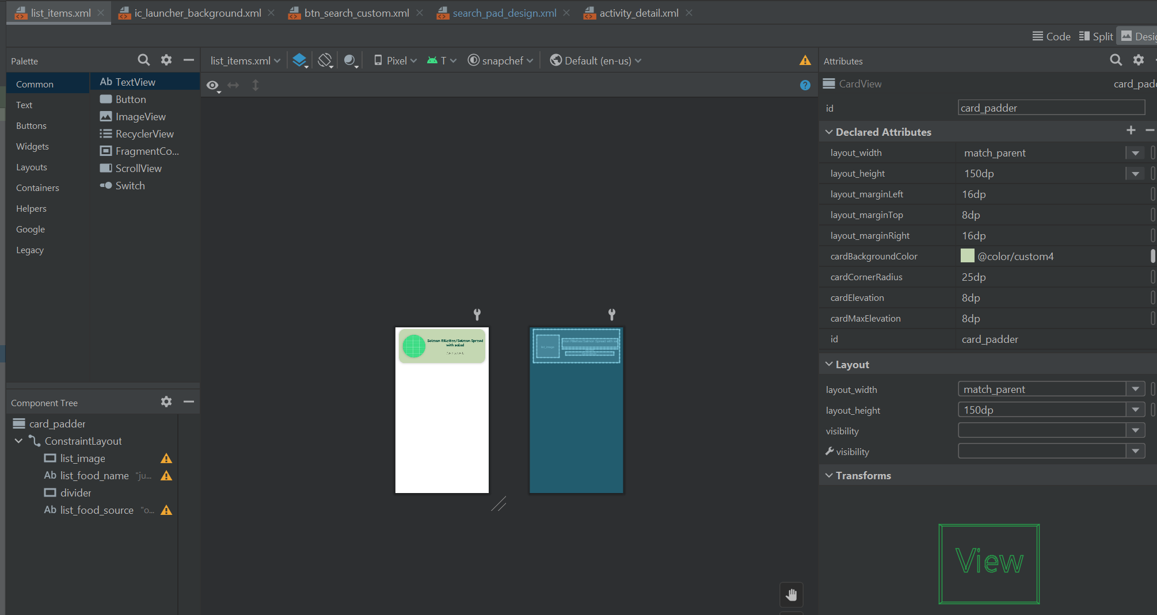

terdapat beberap fungsi yang di tambah kan diantara lain ada beberpa fungsi yaitu:

Pada bagian ini terdapat fungsi dari bagian item

* Menambahkan list_items_subs

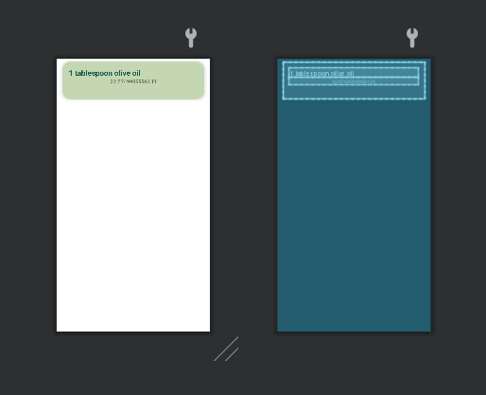

terdapat beberap fungsi yang di tambah kan diantara lain ada beberpa fungsi yaitu:

Pada bagian ini berisiskan penjelasan tentang resep masakan

1. **Menambahkan mipmap**

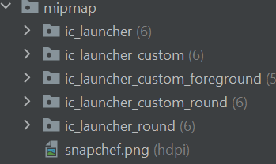

Pada bagian ini berisikan file gambar yang akan di muat dalam aplikasi

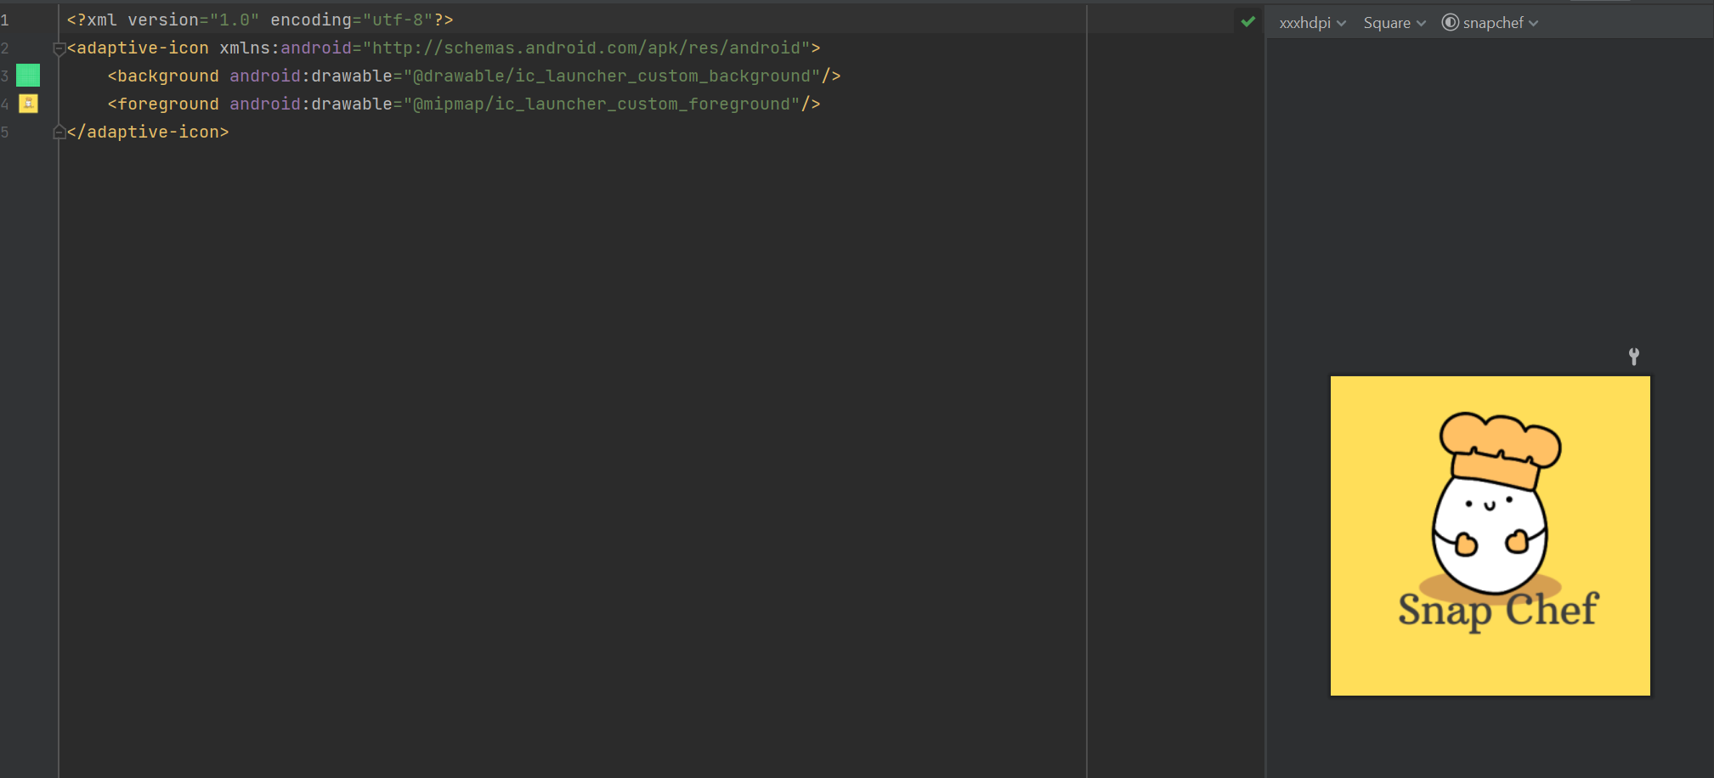

1. **Menambahkan Folder values  
   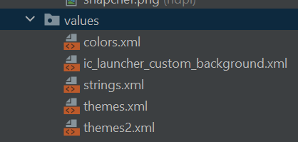**

* Menambahkan file colors

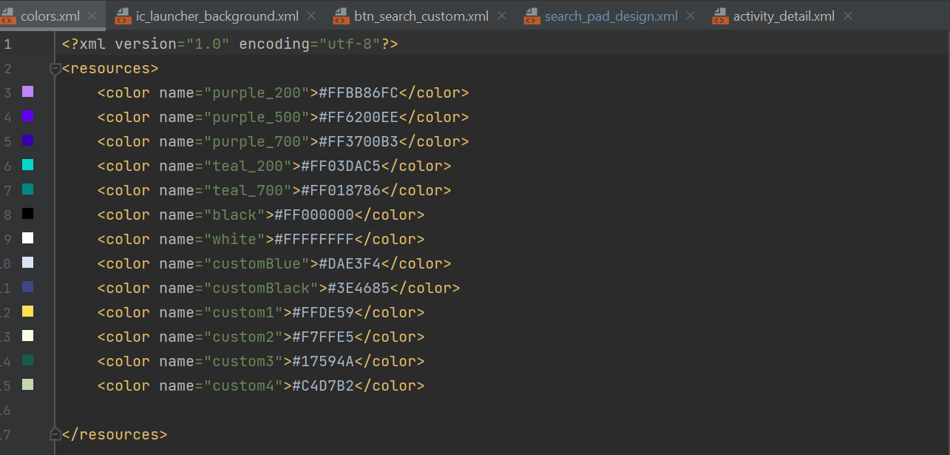

Berisikan warna yang akan digunakan dalam aplikasi

* **Menambahkan** file ic_launcher_custom_background 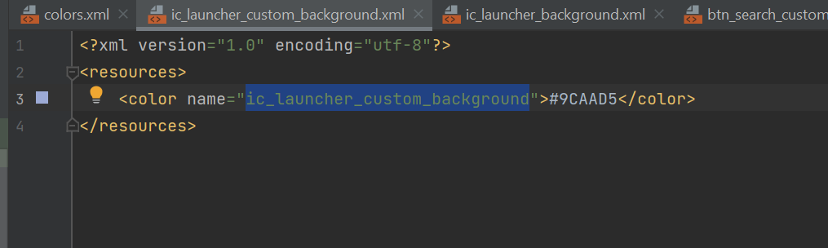

**Pada bagian ini berisikan file backround yang nanti nya akan di padukan dengan file colors**

* **Menambahkan file**

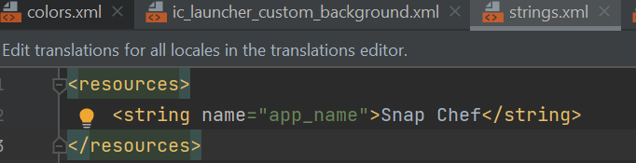

**Pada file ini berisikan nama aplikasi yang kami berinama “Snap Chef”**

* **Menambahakan File Themes**

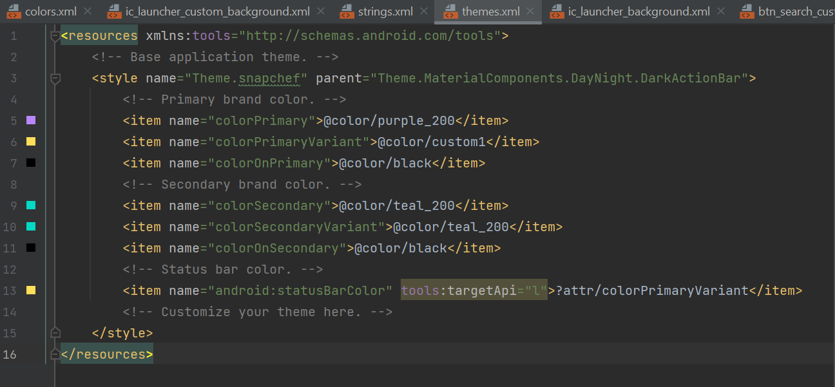

**Pada file ini berisikan tema di dalam aplikasi seperti warna,ukuran, serta hal-hal lain yang ada dalam aplikasi**

* **Menambahkan File themes2**

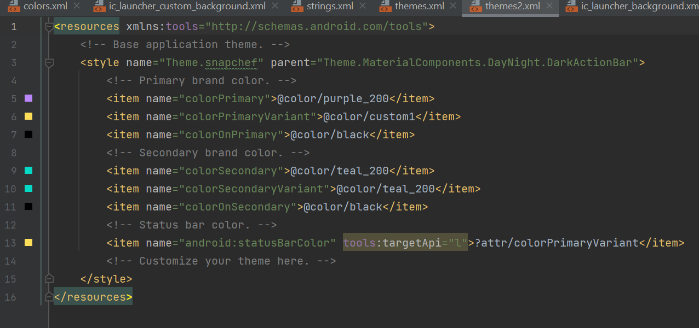

**Pada file adalah lanjutan dari file themes**